大一下第一次高数小测
- 选择题
- 微分方程的通解y″+w ²y=0的通解是（ ）。

A. y = C cos wx B. y = C sin wx
C. y = C ₁cos wx + C ₂sin wx D. y = C ₁(cos wx + sin wx) + C ₂
- 计算题
- 求ρ=3 cosθ 及 ρ=1+cosθ所围图形公共部分的面积。

- 已知两点M ₁（√2,-1,3）和M ₂（0，-2,4），求M ₁M ₂的模、单位向量、方向余弦、方向角。

大一下第一次高数小测参考答案
- 选择题
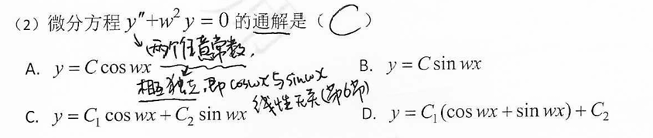
- 计算题
